Отчёт по лабораторной работе №3

Модель боевых действий

Егорова Диана Витальевна

Содержание

# Цель работы

Целью данной работы является построение модели боевых действий на языках Julia и OpenModelica. Решение ОДУ 1 порядка с помощью графика. Рассмотреть модель боевных действий между регулярными войсками. Рассмотреть модель ведения боевых действий с участием регулярных войск и партизанских отрядов

# Задание

Существуют три модели боя.

1. Модель боевых действий между регулярными войсками
2. Модель ведение боевых действий с участием регулярных войск и партизанских отрядов
3. Модель боевых действий между партизанскими отрядами

В нашей работе мы рассмотрим только первых две модели.

Проверим, как работает модель в различных ситуациях, постройте графики y(t) и x(t) в рассматриваемых случаях.

# Теоретическое введение

1. Модель боевых действий между регулярными войсками описывается следующим ОДУ

dx/dt = - ax(t) - bx(t) + P(t)  
dy/dt = - cx(t) - hy(t) + Q(t)

1. Модель ведение боевых действий с участием регулярных войск и партизанских отрядов

dx/dt = - a(t)x(t) - b(t)x(t) + P(t)  
dy/dt = - c(t)x(t)y(t) - h(t)y(t) + Q(t)

где: >a,b,c,h - постоянные коэффициенты  
>a(t), h(t) - коэффициенты, описывающие потери, не связанные с боевыми действиями  
>c(t), b(t) - коэффициенты, описывающие потери, связанные с боевыми действиями  
>P(t), Q(t) - функции, учитывающие возможность подхода подкрепления к войскам

# Выполнение лабораторной работы

После того, как разобрались с теорией пишем код на Julia. Решаем наши ОДУ, строим график (рис. 1).

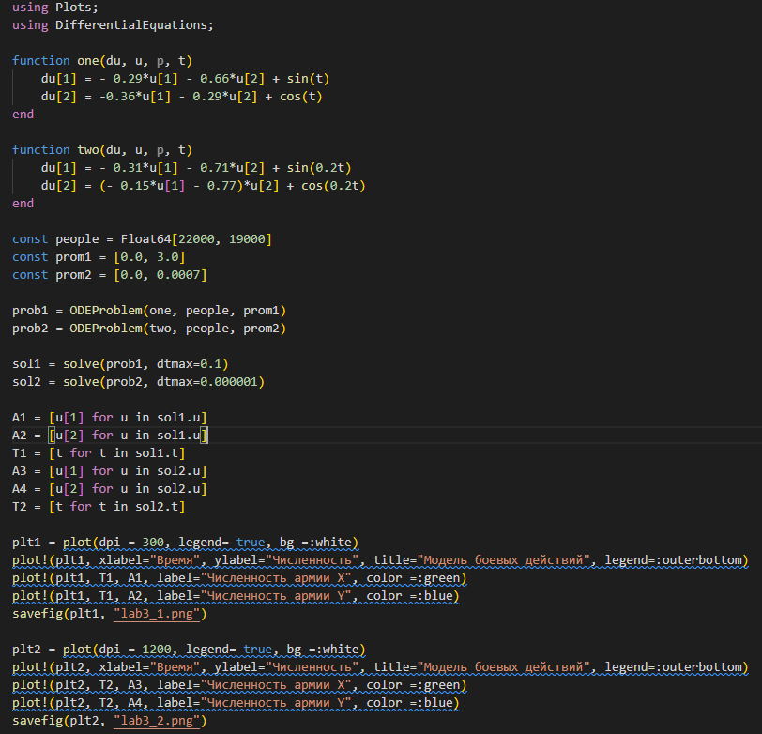

Figure 1: Код на Julia

На первом графике мы видим - численность армии X проигрывает (рис. 2).

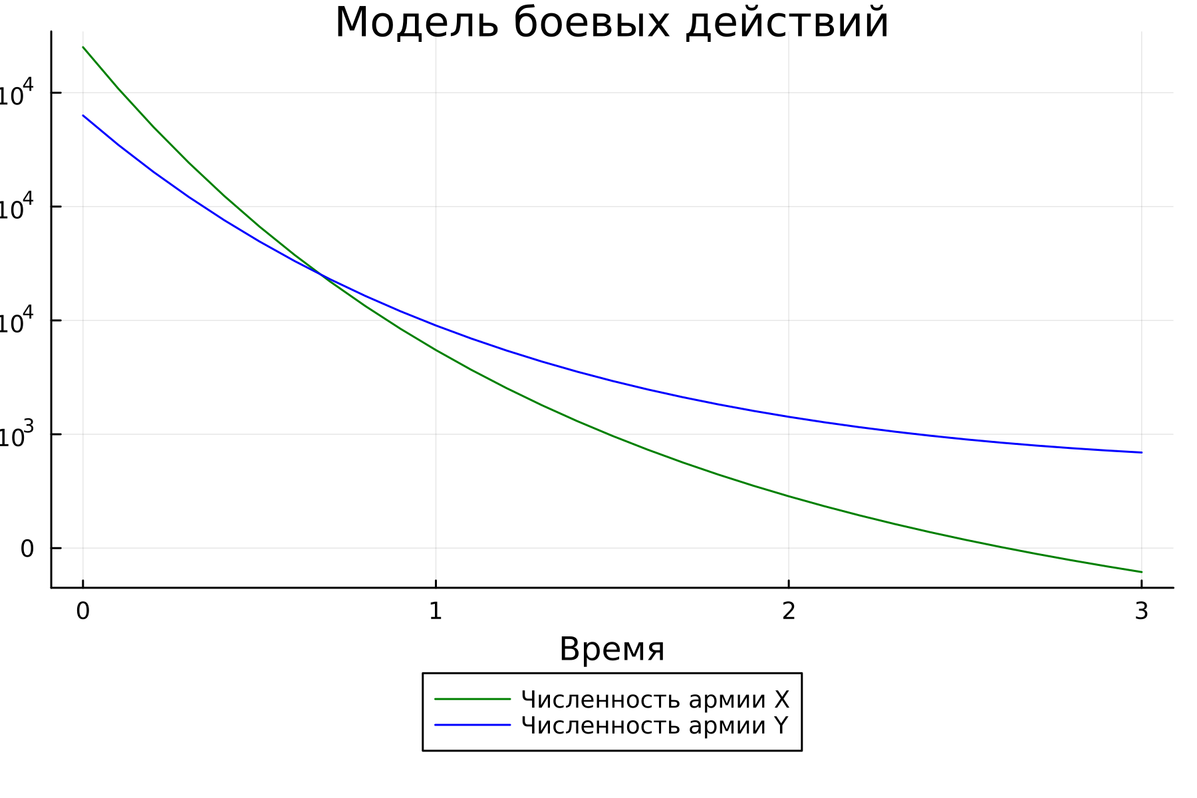

Figure 2: Модель боевых действий между регулярными войсками на Julia

На втором графике проигрывает армия Y (рис. 3).

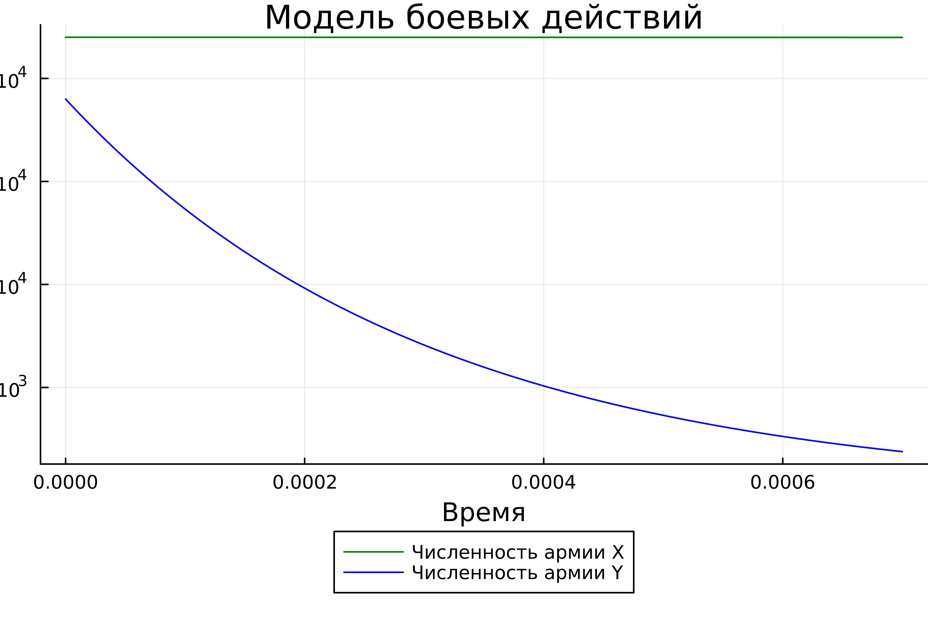

Figure 3: Модель ведение боевых действий с участием регулярных войск и партизанских отрядов на Julia

Дальше переходим к написанию кода на OpenModelica. Первая модель (рис. 4).

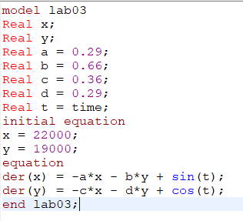

Figure 4: Модель боевых действий между регулярными войсками на OpenModelica

Наша вторая модель (рис. ??). 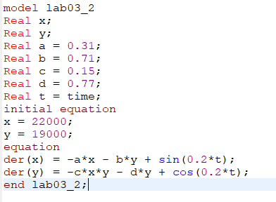

Делаем установку наших симуляций (рис. 5) (рис. 6).

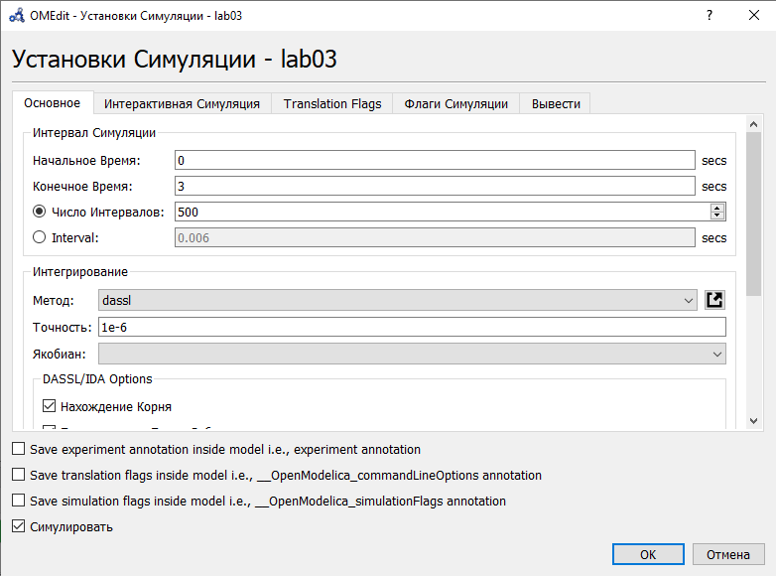

Figure 5: Установка симуции модели боевых действий между регулярными войсками на OpenModelica

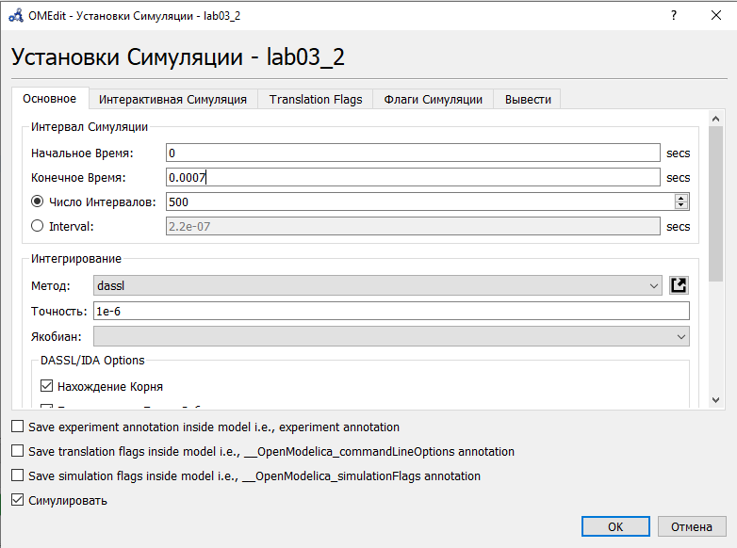

Figure 6: Установка симуции модели ведения боевых действий с участием регулярных войск и партизанских отрядов на OpenModelica

Получаем наши графики моделей боя (рис. 7) (рис. 8).

Графики похожи на графики в Julia, значит мы сделали все верно. Исходы боя получили аналогичным на Julia.

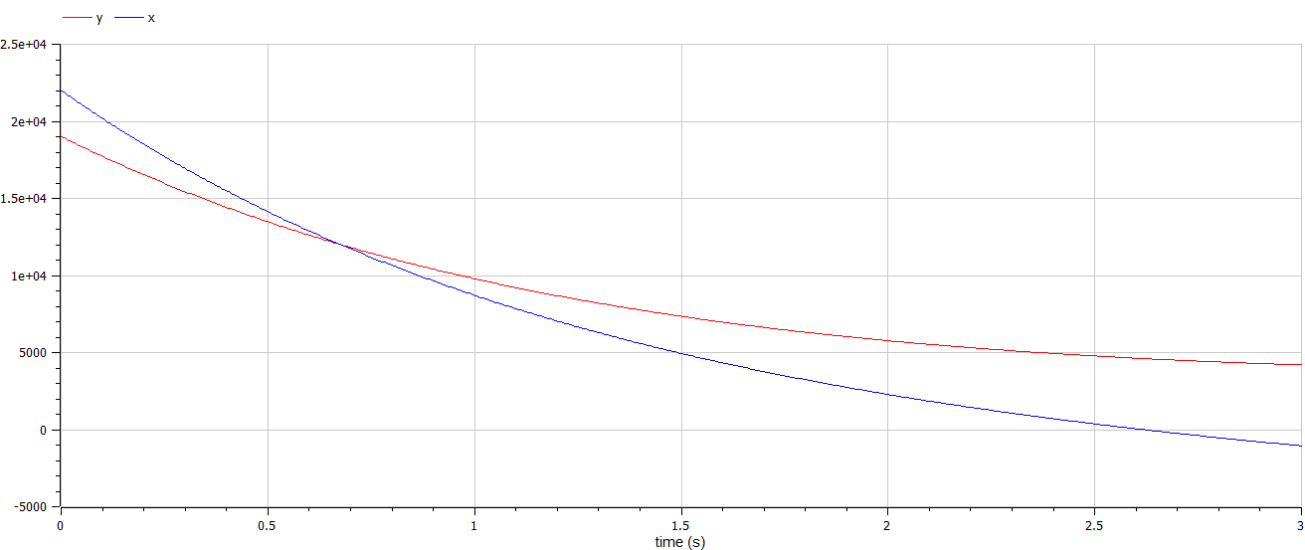

Figure 7: Модель боевых действий между регулярными войсками на OpenModelica

На втором графике проигрывает армия Y (рис. 8).

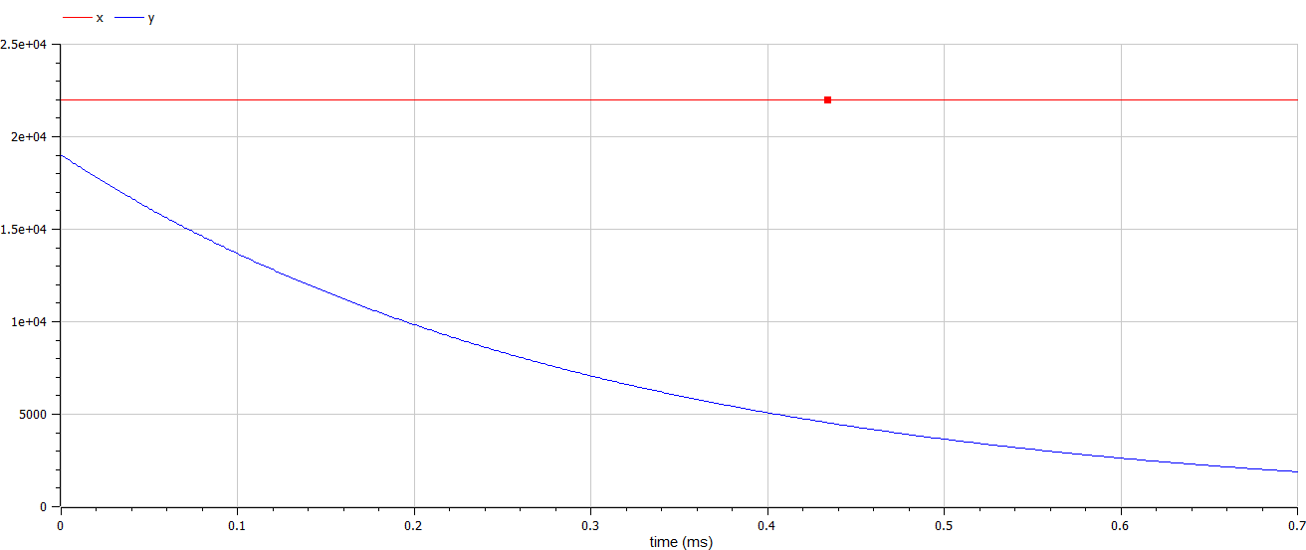

Figure 8: Модель ведение боевых действий с участием регулярных войск и партизанских отрядов на OpenModelica

# Выводы

В ходе лабораторной работы были получены навыки работы с простейшими моделями боевых действий. Укрепили наши навыки работы на Julia и OpenModelica. Результат работы - графики, наглядко показывающие результат. если сравнивать эти языки программирования, то для решения этой задачи мне понравился OpenModelica. Просто, наглядно, быстро и много интересных настроек, которые легко менять для изучения ситуации.

# Список литературы

Файлы на ТУИС, документация к лабораторной работе № 3 по предмету “Математическое моделирование” ::: {#refs} :::